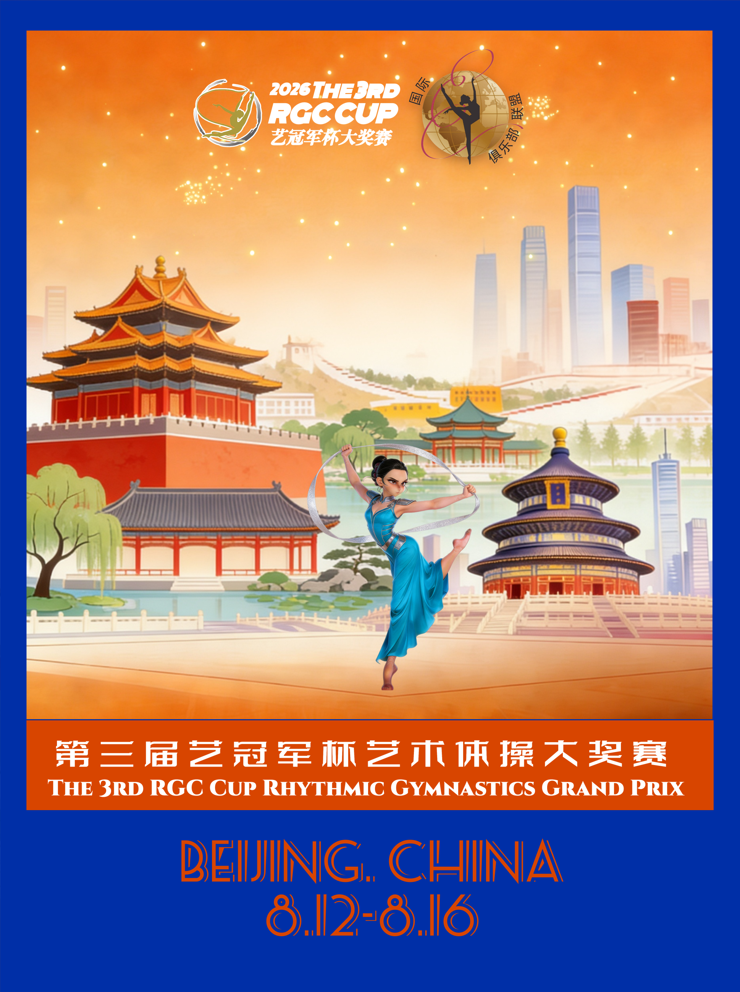
- Название
«3-й международный Гран-при по художественной гимнастике «Кубок RGC»
- Даты
12 -16 августа
- Место проведения
Пекин, Китай
- Контактная информация
Wechat & telegram：+86 18515588585（Rihanna Yang）
Email：rgccup@163.com
- Описание турнира
- К участию допускаются клубы и индивидуальные спортсмены без ограничений по полу и гражданству.
- Соревнования проводятся в партнерстве с Международной клубной лигой, очки идут в зачет клубного рейтинга.
- Описание видов программы и информация о награждении указаны в документе ниже.
- Соревнования проводятся по правилам FIG по художественной гимнастике 2025-2028 гг.
- Все участники получают сертификат участника и стартовый пакет. Все призеры получают дипломы и медали.
- Стоимость участия
!!!Скидка 10% при раннем бронировании. Акция действует до 15 мая 2026 года.
- Индивидуальные виды
500 юаней за вид
- Групповые виды
400 юаней с человека за вид
- Русские дуэты и тройки
600 юаней за вид
Примечание: Стоимость не включает личную страховку, прочие личные расходы и стоимость входных билетов для лиц, не участвующих в соревнованиях.

- При переводе, пожалуйста, указывайте в комментарии название клуба и количество видов.
- Банковские реквизиты для перевода в юанях
Название счета：北京艺加壹体育管理有限公司
Банк：交通银行股份有限公司北京西三环支行
Номер счета：1100 6130 7013 0032 36818
- По вопросам валютных переводов, пожалуйста, свяжитесь по электронной почте.

- Если у вас возникли трудности с валютным переводом, пожалуйста, свяжитесь с нами по электронной почте. Мы поможем с конвертацией валюты.
- Все расходы, связанные с проездом и участием, несут направляющие организации.
- Все регистрационные взносы должны быть оплачены до указанной даты и включать комиссию за банковский перевод.
- Если спортсмен не может участвовать, допускается замена участника. Взносы не возвращаются.
1. Дополнительные услуги и оплата
- Отель: 3500 юаней с человека
- Проживание в отеле 5 звезд в течение 5 ночей (12-16 августа), завтрак включен
- Трансфер из/в аэропорт
- Трансфер из отеля до места проведения соревнований
- Гала-ужин
В связи с высоким спросом в летний сезон, бронирование и оплата отеля должны быть подтверждены до 10 июля.
- Фото и видео услуги
- Бесплатная прямая трансляция всех соревнований
- Бесплатные фотографии с соревнований.
Скачивание фотографий без водяного знака: 20 юаней за фото
- Покупка видео выступлений
- Первое видео: 150 юаней
- Каждое последующее: +100 юаней
- Билеты
- Будут объявлены позже
- Судьи, руководители делегаций, тренеры и спортсмены проходят по аккредитациям, покупка билетов не требуется.
- Макияж и прическа
- Обеды и ужины
- Индивидуальные туры для маленьких групп
2. Описание видов и правила
1. Произвольная программа – Индивидуальная и Групповая
Индивидуальные произвольные программы
Возраст | Категория А | Категория В | Категория С
Малыши  5 лет и младше  （2021+） | Б/П + 1 любой предмет | Б/П | -
Девочки  6 -7 лет  （2019-2020） | Б/П + 2 любых предмета  Многоборье: сумма 3-х оценок | Б/П + 1 любой предмет | 1 на выбор (Б/П или предмет)
Дети  8 -10 лет  （2016-2018） | Б/П + 3 любых предмета  Многоборье: сумма 4-х оценок | Б/П + 2 любых предмета  Многоборье: сумма 3-х оценок | 1 на выбор (Б/П или предмет)
Преюниоры  11 – 12 лет  （2014-2015） | 4 любых предмета (Б/П или предмет)  Многоборье: сумма 4-х оценок | 3 любых предмета (Б/П или предмет)  Многоборье: сумма 3-х оценок | 2 на выбор (Б/П или предмет)
Юниоры  13 – 14 лет  （2012-2013） | 4 любых предмета (Б/П или предмет)  Многоборье: сумма 4-х оценок | 3 любых предмета (Б/П или предмет)  Многоборье: сумма 3-х оценок | 2 на выбор (Б/П или предмет)
Сеньоры  15 лет и старше  (2011+) | Обруч, мяч, булавы, лента  Многоборье: сумма 4-х оценок | 3 любых предмета  全能：取3套成绩  Многоборье: сумма 3-х оценок | 2 любых предмета
Общие положения
- Продолжительность программы: 1:15 – 1:30.
- Во всех возрастных группах предусмотрены награды в отдельных видах и многоборье.
- Награды в многоборье вручатся, если в группе более 3 участников.
- Правила по предметам: Группы старше юниорской (включительно) будут оцениваться в соответствии с правилами взрослой группы FIG (2025-2028); остальные группы (за исключением детской группы) будут оцениваться в соответствии с правилами преюниорской группы FIG (2025-2028).
Групповые произвольные программы
Возраст | Виды
Малыши (2019 г.р. и младше) | Б/П (4 – 6 чел.), предмет (4 – 6 чел.)
Девочки (2017 г.р. и младше) | Б/П (4 – 6 чел.), предмет (4 – 6 чел.)
Дети (2015 г.р. и младше) | Б/П (4 – 6 чел.), предмет (4 – 6 чел.)
Преюниоры (2013 г.р. и младше) | Б/П (4 – 6 чел.), предмет (4 – 6 чел.)
Юниоры (2010 г.р. и младше) | Б/П (4 – 6 чел.), предмет (4 – 6 чел.)
Сеньоры (2010 г.р. и младше) | 3 обруча + 2 булавы, 5 мячей
Общие положения:
- Продолжительность программ с предметом: 2:15-2:30.
Продолжительность программ без предмета: 2:15-2:30.
- Для получения оценки за многоборье необходимо участие в двух программах в каждой категории.
- В каждой возрастной группе можно заявляться на отдельные виды.
- Возрастная группа определяется по старшему участнику команды.
- Группы юниоры и сеньоры судятся по правилам FIG для взрослых (2025 – 2028). Все остальные группы, кроме малышей судятся по правилам FIG для преюниоров (2025-2028).

Критерии оценки произвольных упражнений без предмета для внутренней (китайской) категории
Индивидуальные | Продолжительность | 1:15 – 1:30
Индивидуальные | Требования к сложности | Юниоры и старше (от 2013 г.р.)  DB: Максимум 12 лучших элементов сложности (3-5 прыжков, равновесий, поворотов), в серии прыжков максимально 4.  R: Максимум 2 элемента (минимум 1 должен полностью состоять из элементов акробатики; каждый R оценивается максимум 0,7 баллов). Элементы оцениваются в порядке выполнения  S: 3 шт.
Индивидуальные | Требования к сложности | Преюниоры 2014-2015 г.р.  DB：В зачет идут максимум 10 элементов сложности с наивысшей стоимостью, включающих 2-4 прыжка, 2-4 равновесия и 2-4 поворота, при этом в серии прыжков разрешено максимум 3 прыжка.  R: Максимум 2 элемента риска (из них как минимум 1 должен полностью состоять из акробатических элементов; каждый R оценивается максимум в 0,70 балла). Оцениваются в порядке выполнения.  S：3 шт.
Индивидуальные | Требования к сложности | Дети 2016 г.р. и младше  DB: В зачет идут максимум 6 элементов сложности с наивысшей стоимостью, включающих по 2 прыжка, 2 равновесия и 2 поворота.  R: Максимум 2 элемента риска (из них как минимум 1 R должен содержать акробатический элемент; каждый R оценивается максимум в 0,50 балла). Оцениваются в порядке выполнения.  S：3 шт.
Групповые без предмета | Продолжительность | 2:15-2:30
Групповые без предмета | Требования к сложности | DB: 6 лучших (мин. 1 равновесие, 1 прыжок, 1 поворот).  DC: Максимально 8.  R: Максимально 1 (максимально 0.7 баллов).  S: 2 связки (по 8 секунд).
Критерии оценки произвольных программ без предмета
(Международная группа)
Индивидуальные | Продолжительность | 1:15-1:30
Индивидуальные | Правила | DB: Без ограничений. Минимум 1 прыжок, 1 равновесие, 1 поворот.  R: Максимум 3 элемента (минимум 1 полностью из элементов акробатики; каждый R макс. 0.7). Элементы выполненные сверх установленного количества не оцениваются.  W: Минимум 2 разные волны всем телом.  S: 3 элемента.
Групповые | Правила | Судейство по правилам FIG 2025-2028
Правила соревнований для русских дуэтов и трио
Категория | Год рождения | Дуэты | Трио
Сеньоры | 2010 младше | - 2 мяча  - 1 булавы + 1 обруч | - 3 мяча  - 1 булавы + 2 обруча
Юниоры | 2011-2012 | - 2 обруча  - 2 ленты | - 3 обруча  - 3 ленты
Преюниоры | 2013-2014 | - 2 любых предмета  - Б/П | - 3 любых предмета  - Б/П
Дети | 2015 | Б/П | Б/П
Дети | 2016 | Б/П | Б/П
Дети | 2017 | Б/П | Б/П
Дети | 2018 | Б/П | Б/П
- Продолжительность программы 1:45 – 2:00
- Требования к сложности: Судейство по российским правилам для дуэтов и трио.
3. Каждая возрастная группа может участвовать в одном виде.
4. Многоборье: Для категорий преюниоров и старше, при участии минимум в двух дисциплинах, присуждается награды за многоборье.
Китайские обязательные программы – Индивидуальные и групповые
Категория | Виды | Возрастные группы
Обязательные программы по спортивным разрядам (версия 2018) | Личные:  3-й разряд (Б/П, обруч)  2-ой разряд (скакалка, обруч)  1-ый разряд (обруч / булавы / мяч с шарфом ) | - Дошкольная группа (2019 г.р. и младше)  - Младшая группа начальной школы (2018 г.р. и младше)  - Средняя группа начальной школы (2016 г.р. и младше)  - Старшая группа начальной школы (2014 г.р. и младше)  - Средняя школа (2013 г.р. и младше)  - Старшая школа (2010 г.р. и младше)
Обязательные программы по спортивным разрядам (версия 2018) | Групповые:  2-ой разряд (обручей)  1-ый разряд (3 мяча + 2 скакалки)
Китайские студенческие спортивные разряды по художественной гимнастике (личные или групповые) | с 1 по 10 уровни
Массовые спортивные разряды (личные и групповые) | Личные: с 1 по 10 уровни
Массовые спортивные разряды (личные и групповые) | Групповые: с 1 по 10 уровни
Общие положения:
- Любая возрастная группа может выбрать любой вид.
- Изменения в программах не допускаются.
- В групповых видах возрастная группа определяется по старшему участнику, состав команды 3-10 человек
- В этой программе предусмотрены награды только в отдельных видах.
Награждение
- Все спортсмены получают стартовый пакет, медаль и сертификат.
- Индивидуальные и групповые результаты в отдельных видах ранжируются по оценкам.
- Многоборье в индивидуальных и групповых соревнованиях требует участия в трех м более видах. Награды в многоборье вручаются, если в группе более 3 участников/команд.
- Специальные призы от организационного комитета: кубок и диплом.
- Лучшее техническое исполнение
- Лучшее артистическое исполнение
- Высшая техническая сложность
- Восходящая звезда
- Лучшая хореография (индивидуальные)
- Лучшая хореография (групповые)
- Лучшее выступление на Гала-концерте
- Лучший тренер
- Лучший судья
- Лучшая организация
Призы
- Победитель индивидуального многоборья: призы на общую сумму 1000 юаней (деньги и подарки)
- 2-е место в индивидуальном многоборье: призы на сумму 500 юаней (деньги и подарки)
- 3-е место в индивидуальном многоборье: призы на сумму 300 юаней (деньги и подарки)
- Победитель группового многоборья: команда получает призы на сумму 1000 юаней (деньги и подарки)
Требования к судьям
- Каждая делегация обязана предоставить одного судью, имеющего лицензию FIG или национальную судейскую категорию не ниже 2-й. Все судьи обязаны пройти обучение по новым правилам 2025-2028.
- Делегации, не предоставившие судью, оплачивают судейский взнос:
- Для делегаций без судьи с числом участников менее 3 человек взнос не взимается
- 4 – 10 участников: 1000 юаней
- 10 и более участников: 2000 юаней
- Делегация обязана обеспечить выполнение судьей своих обязанностей на протяжении всех соревнований.
Все участвующие организации автоматически соглашаются с составом главной судейской коллегии и принимают ее решения на протяжении всех соревнований.
Требования к регистрации
- Авторские права
Оргкомитет оставляет за собой право на трансляцию, публикацию и распространение по ТВ, интернету и в соцсетях результатов выступлений, контента выступлений и изображений всех участников Гран-при. Комитет также обладает всеми смежными правами, относящимися ко всему процессу проведения мероприятия.
- Страхование
- Все участвующие спортсмены должны иметь действующую страховку от несчастных случаев, покрывающий травмы, болезни и происшествия в пути.
- Страховка должна покрывать период со дня, предшествующего дню регистрации на соревнования, по день отъезда включительно.
- При регистрации необходимо представить копию страховки (или групповой страховки на всю делегацию).
Визовая поддержка
При необходимости оргкомитет может выслать официальное приглашение для подачи на визу. Пожалуйста, свяжитесь с нами по электронной почте.
Крайний срок
Дата | Предмет | Детали
1 июля | Крайний срок оплаты | Все регистрационные взносы должны быть оплачены до этой даты.
^{10 июля} | Редактирование информации | В этот день еще можно вносить изменения в регистрационные данные.
15 июля | Крайний срок подачи музыки | Формат имени файла: «ФИ_Название клуба_возрастная группа_Категория_Вид»  Пример: (Zhang Wei_Beijing Star Club_Youth_mini_FH)
15 июля | Крайний срок подачи фото | Необходимо подать фото судей, руководителей делегаций, тренеров и спортсменов.
Право толкования и внесения изменений в данное положение принадлежит Оргкомитету. Вопросы, не освещенные в данном положении, регулируются отдельными уведомлениями организаторов.

Пожалуйста, отсканируйте QR-код, чтобы скачать форму заявки и согласие об отказе от претензий.

Оргкомитет Кубка

